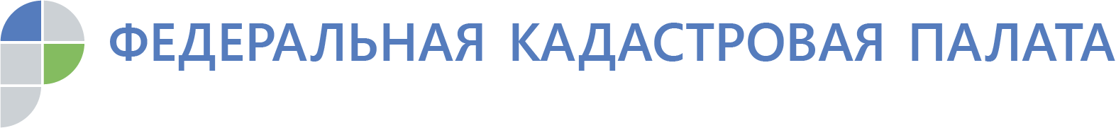
В госреестре содержатся сведения о 424 тыс. объектов недвижимости, расположенных на территории Адыгеи
В Кадастровой палате рассказали, для чего нужен кадастровый номер объекта недвижимости
В Едином государственном реестре недвижимости содержатся сведения о свыше 424 тыс. объектах недвижимости, расположенных на территории Республики Адыгея. Каждый объект недвижимости имеет свой уникальный кадастровый номер, не повторяющийся во времени и на всей территории Российской Федерации. В случае если объект по какой-либо причине прекратит свое существование, его кадастровый номер не может быть присвоен повторно другому объекту.
На начало сентября текущего года в Адыгее поставлено на учет свыше 259 тыс. земельных участков и свыше 165 тыс. объектов капитального строительства.
«Наличие в реестре недвижимости кадастровых номеров позволяет не только не перепутать один объект с другим, а открывает доступ ко всей информации об объекте: техническим характеристикам, графическому отображению, сведениям о правах, границах, обременениях»,- отмечает замдиректора Кадастровой палаты республики Ирина Никитина.
Многих собственников объектов недвижимости интересует вопрос, как узнать кадастровый номер объекта недвижимости и нужно ли для этого обращаться в уполномоченные службы. В первую очередь, необходимо изучить имеющиеся на руках документы. Структура кадастрового номера объекта недвижимости на территории Адыгеи выглядит одинаково как у земельных участков, так и у объектов капитального строительства. Кадастровый номер состоит из четырех групп цифр, разделенных двоеточиями, например, 01:04:1201004:185. Каждая группа последовательно обозначает: 01 - кадастровый округ - Республика Адыгея, 04 – Майкопский кадастровый район, 1201004 - номер кадастрового квартала в пределах данного кадастрового района и непосредственно уникальный номер объекта – 185.
Если в документах не удалось найти ссылку на номер, узнать кадастровый номер своего объекта недвижимости можно с помощью электронных сервисов официального портала Росреестра (rosreestr.ru), таких как "Публичная кадастровая карта" и "Справочная информация по объектам недвижимости в режиме online", а также с помощью "Личного кабинета правообладателя".
Также, для получения сведений о кадастровом номере объекта недвижимости можно заказать выписку из реестра через сайт Росреестра или при личном обращении в офис МФЦ. В случае, когда сведения необходимо получить за считанные минуты, выручит новый онлайн-сервис оперативной выдачи сведений (spv.kadastr.ru). Чтобы им воспользоваться необходимо иметь авторизацию на портале госуслуг.
«Любая недвижимость должна быть включена в реестр недвижимости. Наличие кадастрового номера на объект недвижимости - один из главных критериев для правомерного проведения любых сделок. Если выяснится, что объект не стоит на учете, необходимо собрать пакет документов и подать заявление для постановки объекта на кадастровый учет и регистрацию права собственности», - поясняет Ирина Никитина.
Подать документы для постановки объекта на кадастровый учет можно лично обратившись в любой офис МФЦ, направить почтовым отправлением или в электронном виде через сайт Росреестра. У жителей районных центров республики есть дополнительная возможность подать заявление в удобное время, у себя дома или в офисе, воспользовавшись услугой «Выездное обслуживание».

Контакты для СМИ
тел.: 8(8772)593046-2243
press@01.kadastr.ru

